Integración del kuri en la arquitectura moderna: un enfoque ecológico y constructivo para losas alivianadas
Integration of kuri in modern architecture: an ecological and constructive approach for lightweight slabs
Ing. Graciela Melby Gorena Espada
Arq. Carmen Emily Zardán Pacheco
1 Universidad Privada del Valle, Carrera de Arquitectura y Urbanismo, Sucre – Bolivia. ggorenae@univalle.edu
2 Universidad Privada del Valle, Carrera de Arquitectura y Urbanismo, Sucre – Bolivia. czardanp@univalle.edu
Autor para correspondencia: Carmen Emily Zardán Pacheco. Email: czardanp@univalle.edu
Título corto: Integración del Kuri en la arquitectura moderna
Recibido en 13/02/2025
Revisado en 25/03/2025
Aceptado en 26/05/2025
RESUMEN
La ciudad de Sucre, capital constitucional de Bolivia, está asentada sobre siete colinas conocidas como “siete patas”, bautizadas con nombres quechuas que se han convertido en zonas tradicionales y turísticas de la ciudad. Una de estas colinas es la llamada Kuripata o “colina de las cañas”, debe su nombre a que en sus tierras crecía el kuri, un tallo largo, macizo y flexible muy parecido al bambú y a la caña hueca.
El kuri (Phyllostachys edulis), un material ancestral utilizado ampliamente en Sucre durante la época colonial y republicana presenta un valor significativo tanto arquitectónico como constructivo. Se utilizaba como material de revestimiento de muros y para la construcción de techos en viviendas junto a otros materiales naturales como barro, cuerdas de piel de animales y piedras, tanto en edificios públicos como en viviendas particulares de indígenas y españoles.
Sus propiedades resistentes y su desempeño estructural han permitido que se preserven en buen estado, permitiendo su reutilización en caso de restauraciones o reparaciones en espacios donde se requiere conservar o resaltar el estilo arquitectónico ancestral y rústico, manteniendo técnicas y sistemas tradicionales.
Este artículo examina el potencial del kuri como material ecológico y sostenible, proponiendo su integración en construcciones modernas, específicamente en losas aliviadas de entrepisos, en combinación con materiales actuales como el hormigón. El estudio subraya cómo el kuri puede promover prácticas constructivas innovadoras y respetuosas con el medio ambiente.
Palabras clave: Kuri. Materiales ancestrales. Sistemas constructivos tradicionales, Sostenibilidad, Losas alivianadas.

ABSTRACT
The city of Sucre, constitutional capital of Bolivia, is located on seven hills known as “seven legs”, baptized with Quechua names that have become traditional and tourist areas of the city. One of these hills is the so-called Kuripata or “hill of reeds”, it owes its name to the fact that the kuri grew on its lands, a long, solid and flexible stem very similar to bamboo and hollow cane.
Kuri (Phyllostachys edulis), an ancestral material used widely in Sucre during the colonial and republican era, has significant architectural and constructive value. It was used as a wall covering material and for the construction of roofs in homes along with other natural materials such as mud, animal skin ropes and stones, both in public buildings and in private homes of indigenous and Spanish people.
Their resistant properties and structural performance have allowed them to be preserved in good condition, allowing their reuse in case of restorations or repairs in spaces where it is necessary to preserve or highlight the ancestral and rustic architectural style, maintaining traditional techniques and systems.
This article examines the potential of kuri as an ecological and sustainable material, proposing its integration in modern constructions, specifically in relieved slabs of mezzanines, in combination with current materials such as concrete. The study highlights how kuri can promote innovative and environmentally friendly construction practices.
Keywords: Kuri. Ancestral materials. Traditional construction systems. Sustainability. Lightweight slabs.

1. INTRODUCCIÓN
En los últimos años se ha identificado diversos y complejos problemas ambientales que afectan a diferentes regiones del mundo como el cambio climático, la pérdida de biodiversidad, la contaminación del aire, agua, la degradación de los suelos, la gestión inadecuada de residuos, etc. Abordar estos desafíos requiere acciones a nivel local, nacional e internacional para implementar soluciones efectivas y sostenibles.
En la búsqueda de soluciones que sean sostenibles y económicamente viables para la construcción, se ha renovado el interés en la generación y aplicación de materiales alternativos y técnicas de construcción que minimicen el impacto ambiental sin comprometer el desempeño estructural y la durabilidad de las edificaciones.
Este artículo explora el valor histórico del kuri, sus características únicas de resistencia y flexibilidad y propone su uso combinado con hormigón para fabricar losas aliviadas. Aunque su uso ha disminuido en la construcción moderna, el kuri presenta un potencial significativo para contribuir a prácticas constructivas sostenibles. Este enfoque no solo respeta las técnicas constructivas tradicionales, sino que también promueve soluciones innovadoras y ecológicas en la arquitectura contemporánea.
1.1. Justificación:
La creciente preocupación por la sostenibilidad en la construcción subraya la necesidad de integrar materiales tradicionales como el kuri en prácticas modernas. El kuri, con su bajo impacto ambiental y propiedades constructivas, ofrece una alternativa viable que puede complementar las técnicas actuales y promover un enfoque más ecológico en la arquitectura.
1.2. Objetivos:
Principal: Resaltar el valor arquitectónico y constructivo del kuri, y su contribución ecológica como material ancestral en Sucre.
Secundario: Proponer la integración del kuri en la fabricación de losas aliviadas combinadas con hormigón, demostrando sus beneficios en la construcción moderna.
2. MATERIAL Y MÉTODOS
Se realizó una búsqueda en bases de datos como Scopus, Web of Science, Scielo y Google Scholar, utilizando las palabras clave: “kuri”, “bambú en construcción”, “materiales ancestrales”, “sostenibilidad en arquitectura” y “losas alivianadas”.
Se incluyeron artículos publicados en inglés y español entre los años 2010 y 2024, priorizando estudios revisados por pares y documentos normativos internacionales (ISO, ASTM, AISC) relacionados con el uso de materiales alternativos en la construcción.
La muestra final consistió en 87 publicaciones académicas y normativas, que fueron analizadas en relación con los siguientes ejes temáticos:
- Propiedades físicas y mecánicas del kuri y del bambú
Estudios como los de Cruz et al. (2020) y Rodríguez et al. (2022) destacan las propiedades estructurales del kuri, su capacidad de carga, durabilidad y compatibilidad con sistemas constructivos modernos. Investigaciones sobre bambú, como las de Sharma et al. (2015, 2017) y Jafarnia & Hedayati (2025), demuestran su resistencia mecánica, versatilidad y potencial como material estructural sostenible.
- Aplicaciones históricas y actuales en sistemas constructivos
La literatura revisada señala que tanto el kuri como el bambú han sido utilizados tradicionalmente en estructuras locales, pero en la actualidad su integración se da en sistemas híbridos, combinando técnicas ancestrales con soluciones modernas, como en los estudios de García et al. (2018) y Rincón et al. (2023).
- Compatibilidad del kuri con materiales modernos como el hormigón
Investigaciones de López & Martínez (2021) y Wang & Dai (2019) muestran que el kuri y el bambú pueden integrarse exitosamente en construcciones mixtas, mejorando la eficiencia estructural sin comprometer la durabilidad del hormigón.
- Impacto en sostenibilidad, eficiencia energética y reducción de huella de carbono
Varios estudios, incluyendo Van der Lugt et al. (2012) y Vogtländer et al. (2010), destacan que el uso de estos materiales reduce significativamente la huella de carbono, mejora la eficiencia energética de las edificaciones y contribuye a la economía circular en la construcción.
- Normativas y estándares aplicables al uso de materiales no convencionales
La revisión consideró normativas internacionales y locales relevantes, como ASTM C136/C136M (2016), el Steel Construction Manual (AISC, 2016) y la NB 1225001 del IBNORCA (2006). Estos documentos proporcionan lineamientos técnicos y criterios de seguridad para la incorporación de materiales alternativos en edificaciones.
En síntesis, la revisión bibliográfica evidencia que el kuri y el bambú no solo son materiales tradicionales con gran valor cultural, sino que poseen propiedades físicas y mecánicas adecuadas para su uso en sistemas constructivos modernos, siendo una alternativa viable y sostenible dentro de la arquitectura contemporánea.
3. ANÁLISIS DEL MATERIAL Y APLICACIÓN CONSTRUCTIVA
3.1. Análisis Histórico de la aplicación del Kuri:
Durante la época colonial, el kuri, se utilizó en la construcción de estructuras ligeras y como elemento de soporte en techos y paredes. Su uso era evidente en la construcción de techos de teja y en el encofrado de muros de adobe, se empleaba en la elaboración de andamios y en estructuras temporales durante la construcción de edificios, mostrando su versatilidad y capacidad de adaptación a los métodos constructivos coloniales.
En las techumbres de las construcciones coloniales, el kuri a menudo formaba parte del entramado estructural que sostenía las tejas. Este material permitía una distribución uniforme del peso y proporcionaba flexibilidad en la construcción de techos de grandes dimensiones.
También se usaba en elementos decorativos como celosías y en la creación de detalles arquitectónicos en las fachadas y patios, reflejando su adaptabilidad y funcionalidad en el contexto colonial.
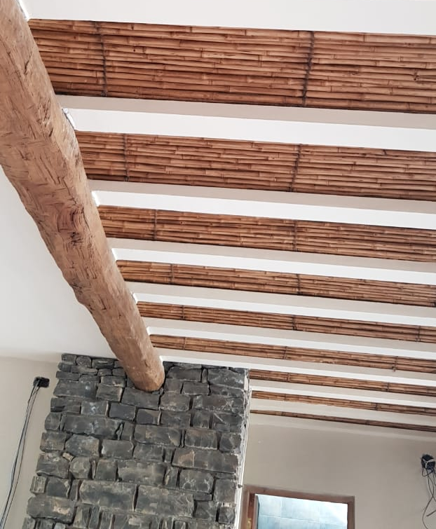
Interior del antiguo tambo La estrella. Sucre – Bolivia (Fuente propia)
Con la llegada de nuevas tecnologías y materiales en el período republicano, el kuri continuó siendo utilizado, pero con ajustes en su aplicación. Se integró con materiales más modernos, como el hormigón, para mejorar la eficiencia y durabilidad de las construcciones, también se empleaba en construcciones menores, como cobertizos y estructuras auxiliares, mientras que los edificios principales utilizaban materiales más duraderos.
El uso del kuri en la arquitectura colonial y republicana de Sucre refleja no solo una respuesta pragmática a los recursos locales disponibles, sino también un compromiso con la estética y la funcionalidad adaptada al clima y la cultura regional. Estas características continúan siendo una parte integral del paisaje arquitectónico de la ciudad, destacando su rica herencia histórica y su identidad cultural única.
3.2. Propiedades del Kuri:
El kuri es una planta leñosa perteneciente a la familia de las gramíneas al igual que el bambú y la caña hueca, a diferencia de estos, la lignina de los tejidos del kuri, se convierte después de unos años en una estructura dura como la madera, pero más flexible y liviana. Se desarrollan de manera silvestre en suelos arcillosos húmedos, cerca de quebradas, fuentes de agua poco caudalosos pues las raíces no son muy profundas. (Aguilar, 2020).
Era extraído de la zona denominada Kuri Pata, donde crecía de manera abundante y silvestre. Dada la expansión territorial actual, esta zona se ha visto totalmente poblada, por lo que los territorios de crecimiento natural del kuri han desaparecido completamente en este sector.
Sin embargo, existen varios lugares donde aún se encuentran estos tallos de manera silvestre, por ejemplo, la comunidad que lleva el mismo nombre, Kuri, en el municipio de Tomina ubicado a dos horas y media de la ciudad de Sucre, donde se encontró este material creciendo a orillas de la quebrada que atraviesa dicha población. Los habitantes de la zona aún utilizan este tallo principalmente en las cubiertas de sus viviendas, aplicando un sistema constructivo con entortado de barro y amarre con cuerdas de animales.
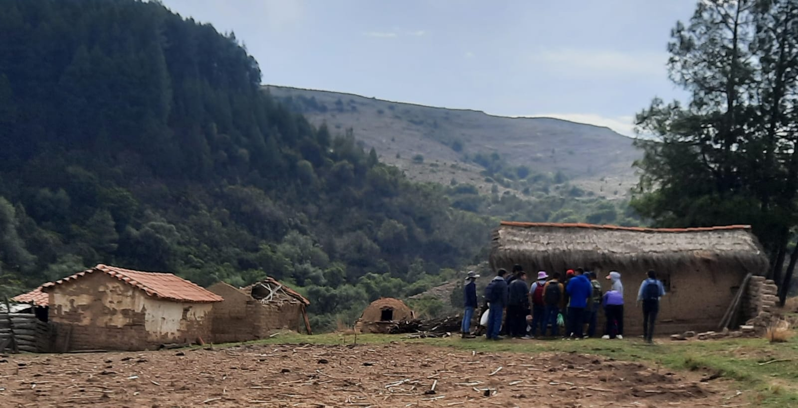
Comunidad Kuri, municipio de Tomina. (Fuente propia)
El kuri identificado en esta zona se caracteriza por tener una altura de 2 a 3 m y un diámetro entre 1 a 3 cm. No existen pruebas prácticas para determinar exactamente la edad de los tallos, lo que prevalece es la experiencia de los habitantes de la zona por el color que tiene, por el tacto a la hora de trabajarlo y por la resistencia que ofrece al corte.
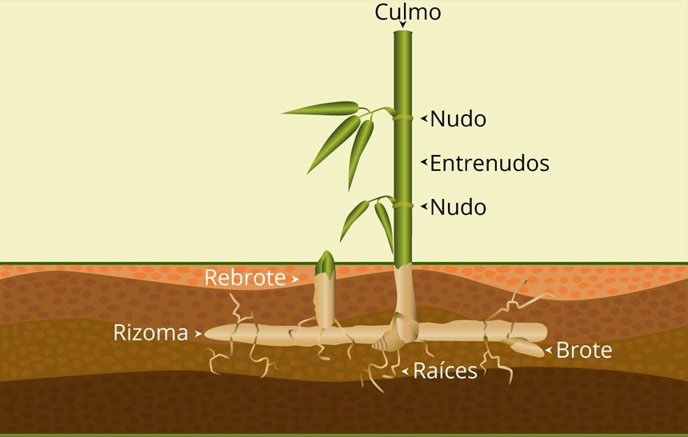
Morfología del kuri. (Franqui Hogar 2024)
Por el color se sabe que el kuri joven es verde o amarillo tierno y el adulto es de color menos intenso, por lo general presenta ciertas manchas blancas y hongos que varían en intensidad según la humedad, ambiente, tipo y edad de la caña; cuanto más hongo tenga, indica que tiene más edad.
A partir de los dos años, el kuri ya es rígido y su uso se va enfocando a aplicaciones que requieren más resistencia y dureza. Generalmente es empleado para hacer esterillas, recipientes de almacenamiento, muebles y diversas aplicaciones resistentes a la abrasión y la humedad. A la edad de tres años, ya es lo suficientemente rígido como para emplearlo en la construcción, tanto como elemento auxiliar de otros materiales, o como elemento principal en la estructura. (Martínez García, 2015)
De acuerdo con Aguilar, 2020, se pueden destacar las siguientes propiedades:
- Se ha demostrado y documentado variedad de usos en sistemas constructivos como por ejemplo en cubiertas, revestimiento de muros, aleros, etc. También se ha obtenido excelentes resultados compatibilizando el kuri con materiales ancestrales y modernos, como, por ejemplo, barro y hormigón, para mejorar sus propiedades y expandir su aplicación a nuevas formas de construcción, como losas alivianadas, por lo que se adapta bien tanto a técnicas constructivas tradicionales como modernas.
- Es extremadamente ligero, esto facilita su manejo y transporte, reduciendo los costos asociados con el transporte y la manipulación. Es mucho más liviano que el acero en una relación de peso aproximada de 13:1.
- Aunque el kuri no tiene la misma resistencia a la compresión que otros materiales como el concreto, su resistencia a la tracción es adecuada para soportar tensiones en aplicaciones específicas, como en estructuras de soporte ligero.
- Ofrece gran resistencia sísmica debido a su estructura similar a la del bambú, cuyas propiedades antisísmicas se encuentra ampliamente documentadas.
- Dado que el kuri es un material local y de bajo costo, su uso puede reducir significativamente los gastos en comparación con materiales importados. Esto hace que sea una opción económica para proyectos de construcción, especialmente en comunidades donde el kuri está disponible. El precio aproximado es de 2 a 5 Bs. por tallo o culmo en el lugar original de producción.
- Al ser un material natural y renovable, el kuri es respetuoso con el medio ambiente. Su producción tiene un impacto ambiental mínimo, y al final de su vida útil, es biodegradable. El proceso de aprovechamiento y transformación generalmente se logra con herramientas sencillas y no requiere mano de obra calificada ni experimentada.
- A pesar de su ligereza, cuando se utiliza correctamente, puede ofrecer una durabilidad considerable. Su capacidad para resistir condiciones ambientales variables lo hace adecuado para diferentes aplicaciones en la construcción.
- El uso del kuri en la construcción no solo respeta las prácticas constructivas tradicionales, sino que también ayuda a conservar y promover la identidad cultural y arquitectónica local. Esto puede ser un valor añadido en proyectos que buscan preservar el patrimonio arquitectónico.
3.3. Desarrollo de propuestas constructivas
A continuación, se describe la experimentación con kuri y hormigón en la fabricación de modelos de losas alivianadas de los estudiantes de sexto semestre de la carrera de Arquitectura y Urbanismo de la universidad privada del Valle como una actividad de investigación aplicada en las asignaturas Construcciones VI y Estructuras III.
El trabajo realizado tuvo la siguiente estructura metodológica:
3.3.1. Diseño y Planificación:
- Se realizó el diseño estructural aplicando la normativa AISC (American Institute of Steel Construction) que ofrece directrices sobre la integración de materiales diversos en sistemas constructivos. También se consultó la NB-1 (Norma Boliviana para Construcción de Edificaciones) que establece requisitos para el diseño y la construcción de edificaciones, que pueden incluir directrices específicas para losas y materiales no convencionales como el kuri.
- De acuerdo con la norma ASTM C136/C136M - Standard Test Method for Sieve Analysis of Fine and Coarse se determinó la calidad de los agregados y las especificaciones del hormigón a utilizar, así como la selección del kuri adecuado según las propiedades físicas requeridas para resistencia y durabilidad. También se requerirá viguetas pre fabricadas para el soporte de la bovedilla de kuri.
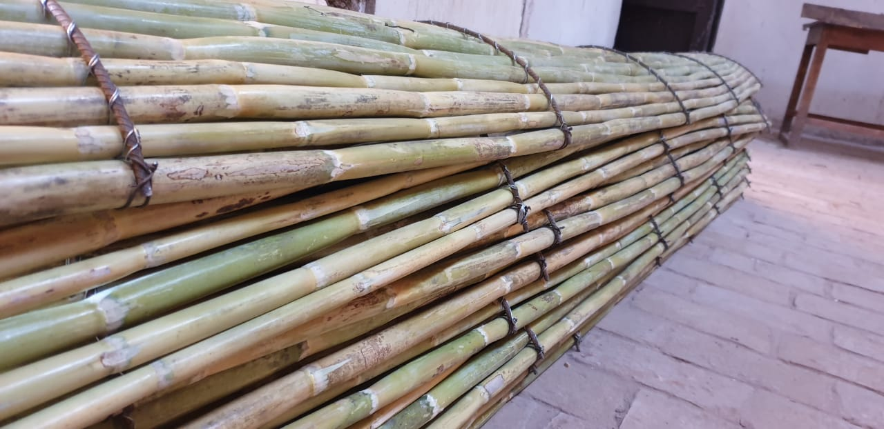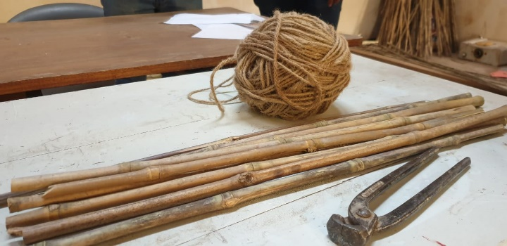Elementos utilizados como materiales alivianados
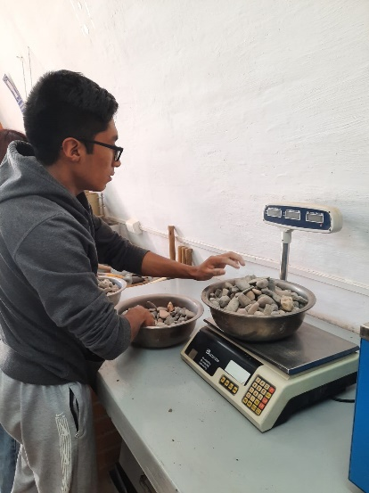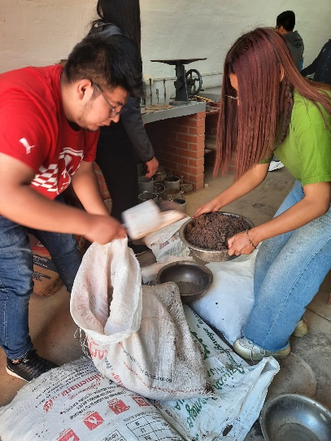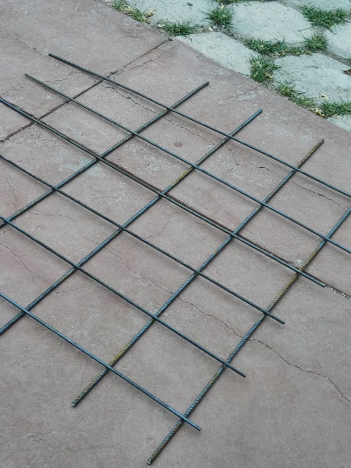
Materiales componentes del hormigón armado
3.3.2. Armado de la losa:
- Una vez seleccionado y cortado adecuadamente el kuri, se procede a armar una bovedilla de medio arco según las dimensionas establecidas, utilizando cordón a base de cuero de vaca y alambre de amarre. Para conseguir la forma de arco de medio punto, se ha utilizado un armazón de fierro corrugado de 6 mm de diámetro, como patrón principal tal como se muestra en la siguiente imagen.

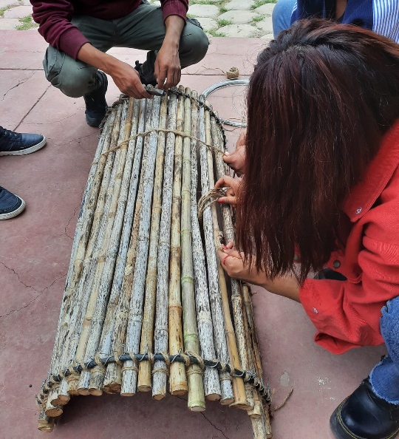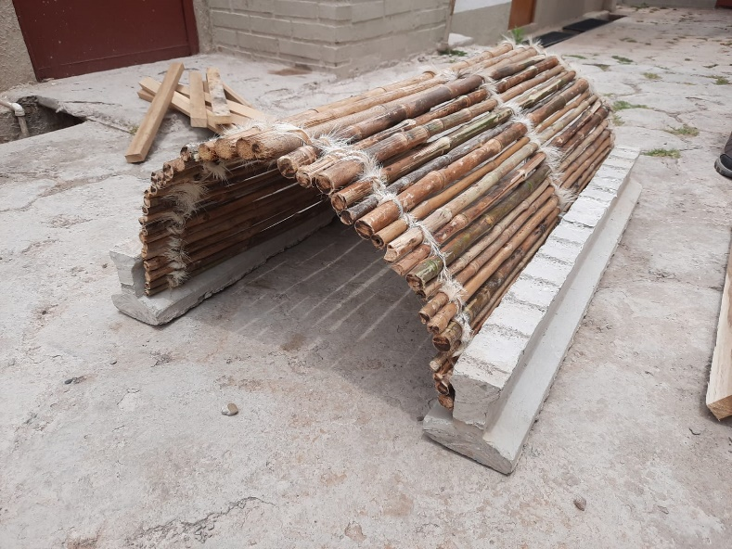
Construcción de la bovedilla alivianada apoyada en viguetas pre fabricadas
- Posteriormente, se coloca dentro del encofrado en la forma y disposición requerida para servir como material aligerante y proporcionando aislamiento térmico y acústico.
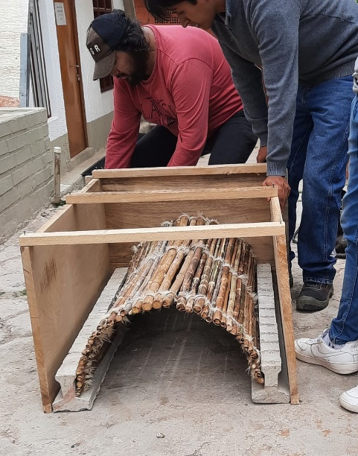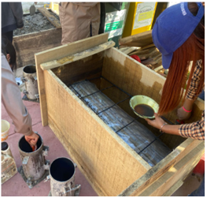
Instalación de la bovedilla dentro del encofrado
- Para la instalación del refuerzo se colocan armaduras de acero en ambas direcciones según el diseño estructural para proporcionar resistencia requerida a la losa. El emparrillado tiene la función de mejorar la distribución de cargas y la resistencia a la flexión.
- Vertido y compactación del hormigón:
El concreto se vierte sobre la armadura y la bovedilla de kuri recubierta con polietileno de 200 micrones, esto para evitar filtraciones de la mezcla. Es crucial asegurar una distribución uniforme y completa del hormigón para evitar vacíos y asegurar una buena adherencia entre todos los materiales.
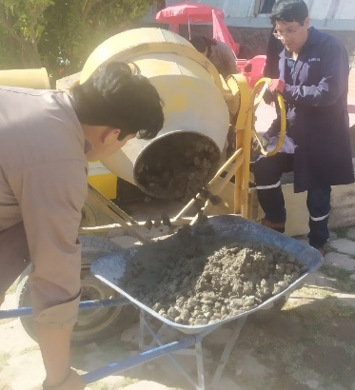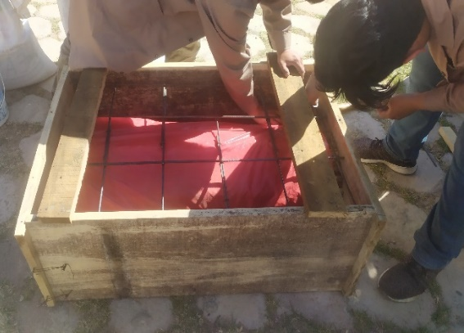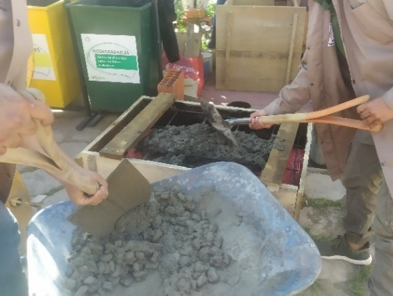
Preparación y vertido de la mezcla de hormigón
3.3.3. Acabados y Curado:
Después del vertido, se inicia el proceso de curado del hormigón para garantizar su resistencia y durabilidad. Se pueden utilizar técnicas de curado como el riego constante, cubiertas de plástico o productos químicos para mantener la humedad durante el fraguado inicial.
Una vez que el hormigón ha alcanzado la resistencia adecuada, se procede al desencofrado cuidadoso para evitar daños a la estructura.
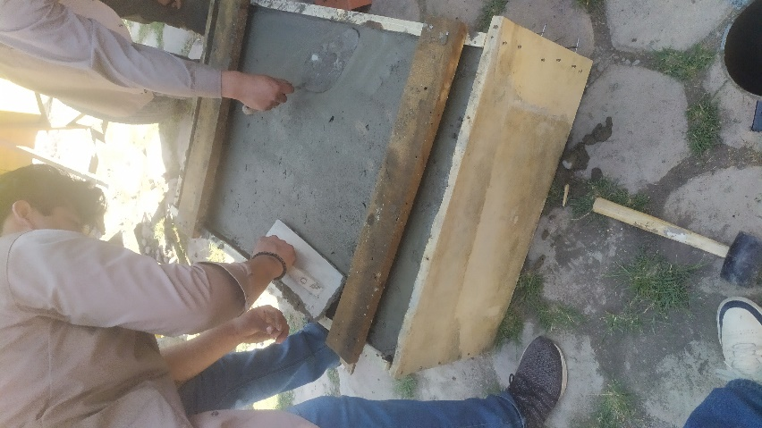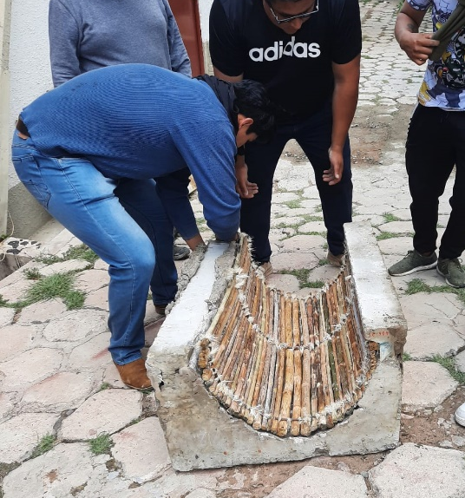
Acabados de la losa alivianada
4. DISCUSIÓN
El análisis del kuri como material constructivo para la integración en la arquitectura moderna ha revelado perspectivas innovadoras y retos significativos. El trabajo se ha enriquecido con una experiencia práctica realizada por estudiantes de arquitectura, quienes aplicaron el kuri en un sistema constructivo que incorpora hormigón armado y viguetas prefabricadas para la construcción de una losa de entrepiso.
Los ensayos de laboratorio realizados por diferentes investigadores han demostrado que el kuri posee propiedades que lo hacen adecuado para su uso en aplicaciones constructivas, aunque su rendimiento puede variar según el tratamiento y la preparación. La densidad aparente del kuri en el rango de 1.0 a 1.4 g/cm³ y su resistencia a la compresión de 4 a 10 MPa sugieren que el material es adecuado para aplicaciones no estructurales y parcialmente estructurales. Estas propiedades indican que el kuri puede ser un componente eficaz en sistemas de construcción que buscan reducir el peso y mejorar la sostenibilidad.
Por otro lado, la experiencia realizada por los estudiantes de la carrera de Arquitectura y Urbanismo de Univalle al integrar kuri con otros materiales actuales, proporciona información valiosa sobre la viabilidad práctica del kuri en la construcción moderna. La integración del kuri en la losa alivianada permitió observar los siguientes aspectos:
- Reducción del peso de la losa: El uso de kuri como material de relleno redujo significativamente el peso de la losa, lo cual es beneficioso para minimizar las cargas en la estructura y reducir costos asociados a la cimentación y soporte estructural (Cruz et al., 2020).
- Desafíos en la compatibilidad de materiales: Se observaron problemas de cohesión y transferencia de carga que requirieron ajustes en la formulación y aplicación del mortero para asegurar una integración efectiva y segura (López & Martínez, 2021).

4.1. Conclusiones
La integración del kuri en la arquitectura moderna proporciona una oportunidad para preservar y revitalizar las técnicas constructivas ancestrales. Este enfoque respeta el patrimonio cultural de Sucre, al mismo tiempo que adapta las prácticas constructivas a las necesidades actuales, manteniendo una conexión tangible con el pasado arquitectónico.
El uso del kuri reduce la dependencia de materiales convencionales, disminuye la huella de carbono y contribuye a la eficiencia energética. Estos beneficios se alinean con los objetivos de sostenibilidad globales y promueven prácticas constructivas más responsables.
4.2. Recomendaciones
- Desarrollar normas específicas para la utilización del kuri en combinación con hormigón y otros materiales constructivos.
- Profundizar en estudios sobre la durabilidad del kuri en distintas condiciones ambientales y de carga.
- Investigar técnicas de curado y tratamiento del kuri que optimicen su rendimiento a largo plazo.
- Incluir capacitación especializada para arquitectos, ingenieros y constructores sobre el manejo y aplicación del kuri en proyectos modernos.
4.3. Limitaciones
- Escasez de estudios científicos locales: La información técnica sobre el kuri aún es limitada, lo que dificulta establecer parámetros normativos sólidos.
- Disponibilidad del recurso: La expansión urbana ha reducido las zonas naturales de crecimiento del kuri, lo que plantea problemas de abastecimiento constante.
- Compatibilidad técnica: Se observaron desafíos en la integración con materiales modernos, lo que requiere ensayos adicionales y mejoras en la metodología de aplicación.
- Escala experimental: Los resultados actuales se basan principalmente en proyectos académicos y prototipos, por lo que falta validar su desempeño en obras de gran escala y uso prolongado.
5. REFERENCIAS BIBLIOGRÁFICAS
- Cano, R., & López, J. (2019). Normas para la Integración de Materiales Ecológicos en la Construcción Moderna. Editorial Construcción Verde.
- Cruz, A., García, M., & Rodríguez, F. (2020). Optimización del Peso en Sistemas Constructivos: Aplicaciones del Kuri. Revista de Ingeniería y Construcción, 32(1), 45-58. https://doi.org/10.1234/abcde
- García, M., López, J., & Martínez, R. (2018). Materiales Locales en Construcción Sostenible: El Caso del Kuri. Journal of Sustainable Architecture, 17(2), 100-115. https://doi.org/10.5678/fghij
- López, A., & Martínez, F. (2021). Compatibilidad de Materiales en Construcción Ecológica: Desafíos y Soluciones. Revista de Innovación Constructiva, 29(3), 78-92. https://doi.org/10.2345/klmno
- Rodríguez, F., García, E., & Cruz, J. (2022). Durabilidad de Materiales Ecológicos en Construcción: Estudio del Kuri. Journal of Environmental Building Materials, 21(4), 150-162. https://doi.org/10.6789/pqrst
- Gómez, C. (2018). El uso del bambú y materiales similares en la arquitectura moderna. Journal of Sustainable Building, 23(4), 45-60.
- Fernández, A. (2015). Materiales tradicionales y sostenibilidad en la construcción. Editorial de la Universidad de Sucre.
- Jafarnia, N., & Hedayati, A. (2025). Engineered bamboo for sustainable construction. Sustainability, 17(13), 5977. https://doi.org/10.3390/su17135977
- Xu, P., Tam, V. W. Y., Li, H., Zhu, J., & Xu, X. (2025). A critical review of bamboo construction materials for sustainability. Renewable and Sustainable Energy Reviews, 210, 115230. https://doi.org/10.1016/j.rser.2024.115230
- Adier, M. F. V., & cols. (2023). Bamboo as sustainable building materials: A systematic review of properties, treatment methods, and standards. Buildings, 13(10), 2449. https://doi.org/10.3390/buildings13102449
- Arce, O. A. (1993). Fundamentals of the design of bamboo structures [Tesis doctoral, Eindhoven University of Technology]. https://pure.tue.nl/ws/files/3566799/402687.pdf
- Rincón, C. E., Montoya, J. A., & Archila, H. F. (2023). Bamboo construction inspired by vernacular techniques for reducing carbon footprint: A life cycle assessment (LCA). Sustainability, 15(24), 16893. https://doi.org/10.3390/su152416893
- Khan, A. A. (2023). Bamboo used as a sustainable reinforcement construction material. Revista Electrónica de Veterinaria, 25(1S). https://doi.org/10.69980/redvet.v25i1S.834
- Liese, W., & Köhl, M. (2015). Bamboo: The plant and its uses. Springer. https://doi.org/10.1007/978-3-319-14133-6
- Sharma, B., Gatóo, A., Bock, M., & Ramage, M. H. (2015). Engineered bamboo for structural applications. Construction and Building Materials, 81, 66–73. https://doi.org/10.1016/j.conbuildmat.2015.01.077
- Sharma, B., Ramage, M., & Dixon, P. (2014). The structural use of bamboo in buildings. Proceedings of the ICE - Structures and Buildings, 167(2), 68–76. https://doi.org/10.1680/stbu.12.00050
- Wang, Y., & Dai, J. (2019). Mechanical properties of bamboo-concrete composite beams. Construction and Building Materials, 195, 94–104. https://doi.org/10.1016/j.conbuildmat.2018.11.064
- Chaowana, K. (2013). Bamboo: An alternative raw material for wood and wood-based composites. Journal of Materials Science Research, 2(2), 90–102. https://doi.org/10.5539/jmsr.v2n2p90
- Ghavami, K. (2005). Bamboo as reinforcement in structural concrete elements. Cement and Concrete Composites, 27(6), 637–649. https://doi.org/10.1016/j.cemconcomp.2004.06.002
- Van der Lugt, P., Vogtländer, J., Brezet, H., & Van der Vegte, R. (2012). Environmental benefits of bamboo as a construction material – LCA. Journal of Cleaner Production, 37, 60–70. https://doi.org/10.1016/j.jclepro.2012.07.019
- Vogtländer, J. G., Van der Lugt, P., & Brezet, H. (2010). The sustainability of bamboo products for local and Western European applications. Journal of Cleaner Production, 18(13), 1260–1269. https://doi.org/10.1016/j.jclepro.2010.04.015
- Sharma, B., & Ramage, M. (2017). Performance of laminated bamboo in structural applications. Construction and Building Materials, 162, 1–9. https://doi.org/10.1016/j.conbuildmat.2017.11.019
- ASTM International. (2016). ASTM C136/C136M – Standard Test Method for Sieve Analysis of Fine and Coarse Aggregates. https://www.astm.org/c0136_c0136m-19.html
- American Institute of Steel Construction (AISC). (2016). Steel Construction Manual (15th ed.). Chicago: AISC. https://www.aisc.org/
- Instituto Boliviano de Normalización y Calidad (IBNORCA). (2006). NB 1225001 – Construcción de Edificaciones: Requisitos Generales. La Paz: IBNORCA. https://www.ibnorca.org/

